BUKTI KORESPONDENSI

ARTIKEL JURNAL NASIONAL BEREPUTASI

Judul : ENHANCING PR AGENDA SETTING: KOL AND ARTIFICIAL INTELLIGENCE FOR SUSTAINABLE DEVELOPMENT
Jurnal : Journal of Communication & Public Relations, 2025, volume 4(2), 328 – 350
Penulis : Samantha E. Claudya, Angela Conie

No. | Perihal | Tanggal
 | Bukti konfirmasi submit artikel | 16 April 2025
 | Bukti artikel yang di submit | 19 Mei 2025
 | Bukti konfirmasi review dan hasil review pertama | 7 Juli 2025
 | Bukti konfirmasi artikel accepted dan published online | 31 Juli 2025

- Bukti konfirmasi submit artikel (16 April 2025)

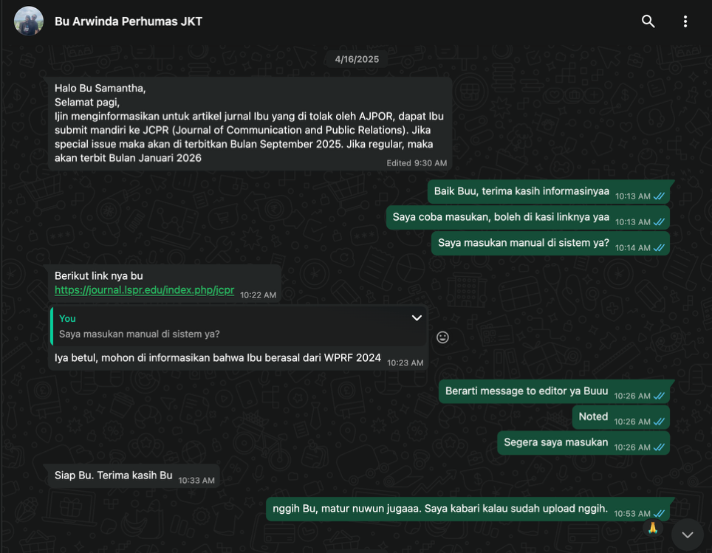
Artikel ini dibawakan di konferensi World Public Relations Forum (WPRF) pada November 2024, ibu Arwinda, dari PERHUMAS merupakan pihak penyelenggara kegiatan forum tersebut membantu untuk distribusi dan publikasi jurnal tim kami.

- Bukti artikel yang di submit (19 Mei 2025)

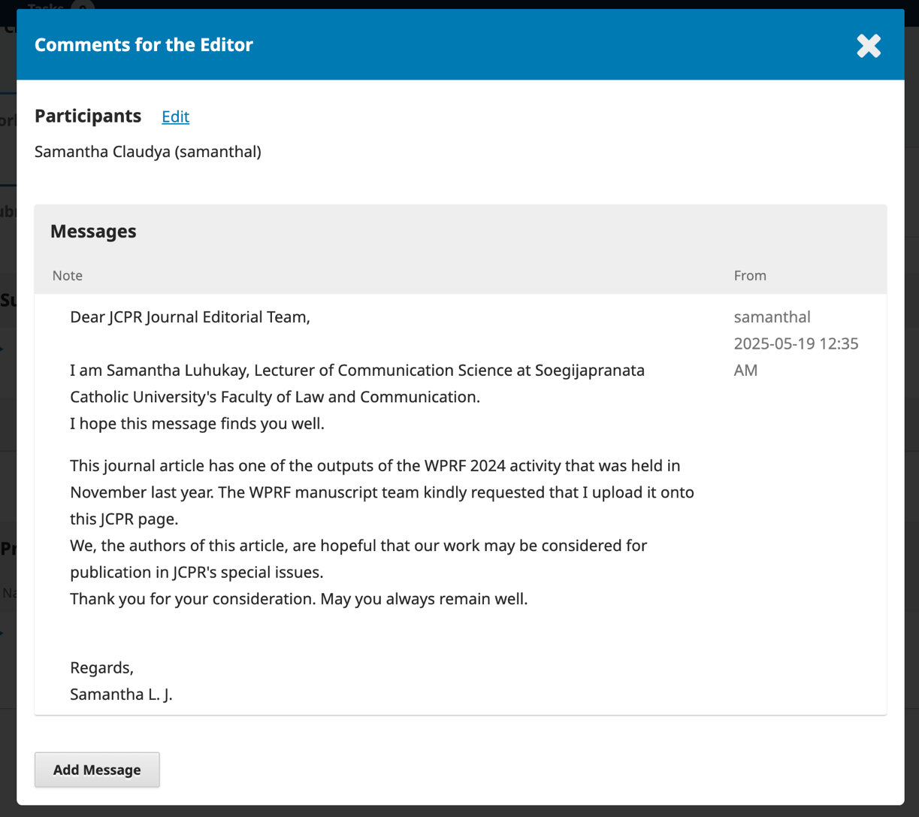

- Bukti konfirmasi review dan hasil review pertama (7 Juli 2025)
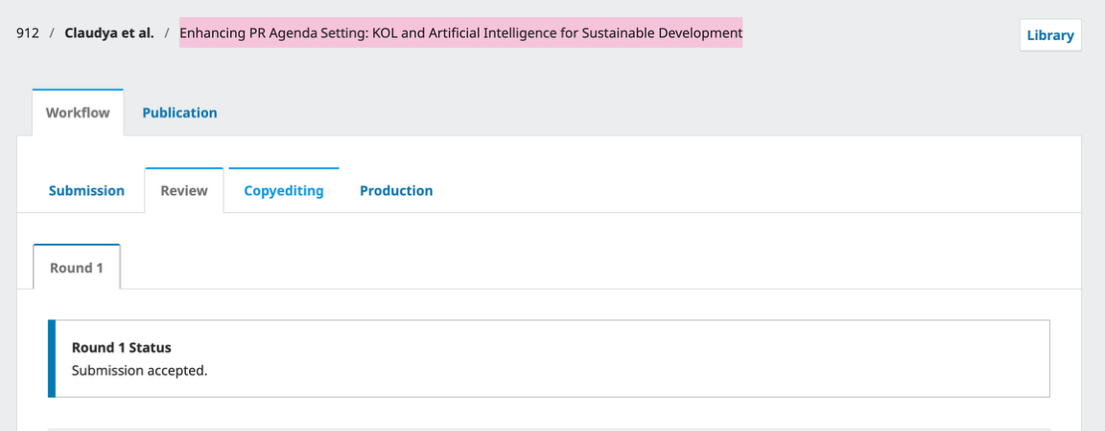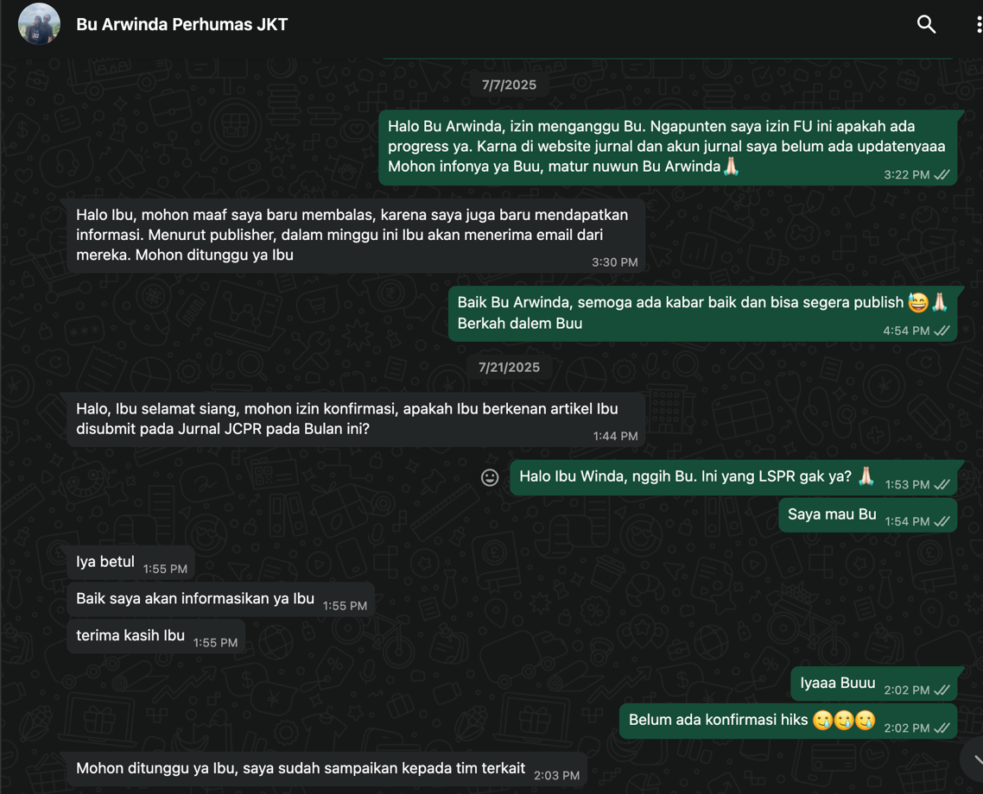

- Bukti konfirmasi artikel accepted dan published online (31 Juli 2025)

